Конспект ООД образовательной области
«Художественно – эстетическое развитие»
во второй группе раннего возраста на тему:
«Зернышки для цыплят»
Программное содержание: учить отщипывать от большого куска пластилина маленькие комочки и скатывать их в шарики. Развивать мелкую моторику рук, тактильную чувствительность, осязание, связную речь. Воспитывать аккуратность, усидчивость
Материал: пластилин, игрушечные цыплята, доска для лепки.

Ход ООД.
Воспитатель: Ребята, к нам сегодня кто-то пришел в гости и спрятался в домике. Как вы думаете, кто это? (подается звук «пи-пи-пи»)
Дети : Цыплята.
Воспитатель: Давайте мы с вами вспомним всю семью цыплят. Назовите маму и папу цыплят.
Дети: Курочка, петух.
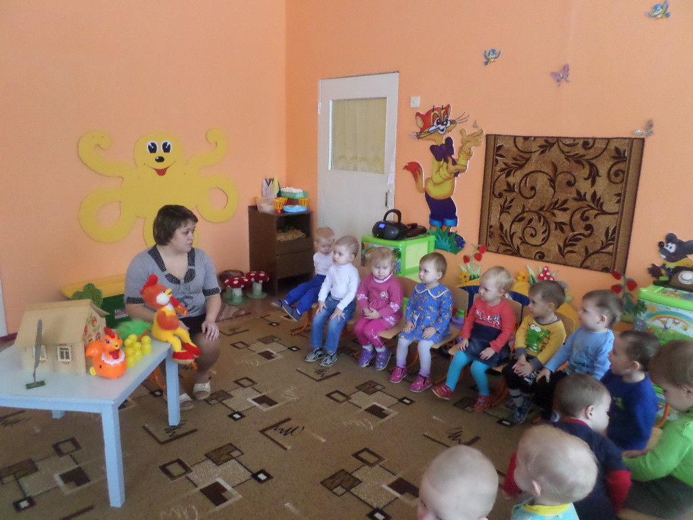
Воспитатель: Это правда. А для того, чтобы стать большими и сильными, цыплятам нужно много кушать. Что едят цыплята?
Дети :Зернышки.
Воспитатель: Давайте для наших цыплят слепим зернышки из пластилина, чтобы они выросли большими и крепкими. Посмотрите, как я буду это делать. Я беру большой кусок пластилина, от него отщипну кусочек и скатаю его в маленький комочек-зернышко. Посмотрите, какое у меня получилось маленькое зернышко. Ребята, а теперь чтобы было много зёрнышек, мы все дружно начнем делать их. А сначала пальчики нужно подготовить (проводится пальчиковая гимнастика)
Вышла курочка гулять
(шагают двумя пальцами – указательным и средним – каждой руки)
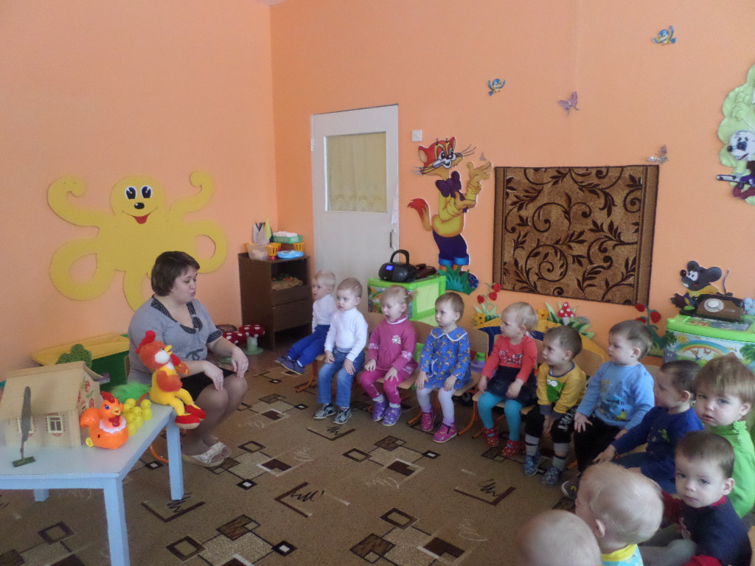
Свежей травки пощипать
(щиплющие движения всеми пальцами каждой руки)
А за ней ребятки -
Желтые цыплятки
(бегут всеми пальцами обеих рук)
«Ко-ко-ко, ко-ко-ко»
(хлопают в ладоши)
Не ходите далеко
(грозят пальцем ведущей руки)
Лапками гребите
(гребущие движения каждым пальцем обеих рук одновременно)
Зернышки ищите
(касательные движения больших пальцев всех остальных пальчиков каждой руки).
После гимнастики дети приступают к выполнению поставленных задач.
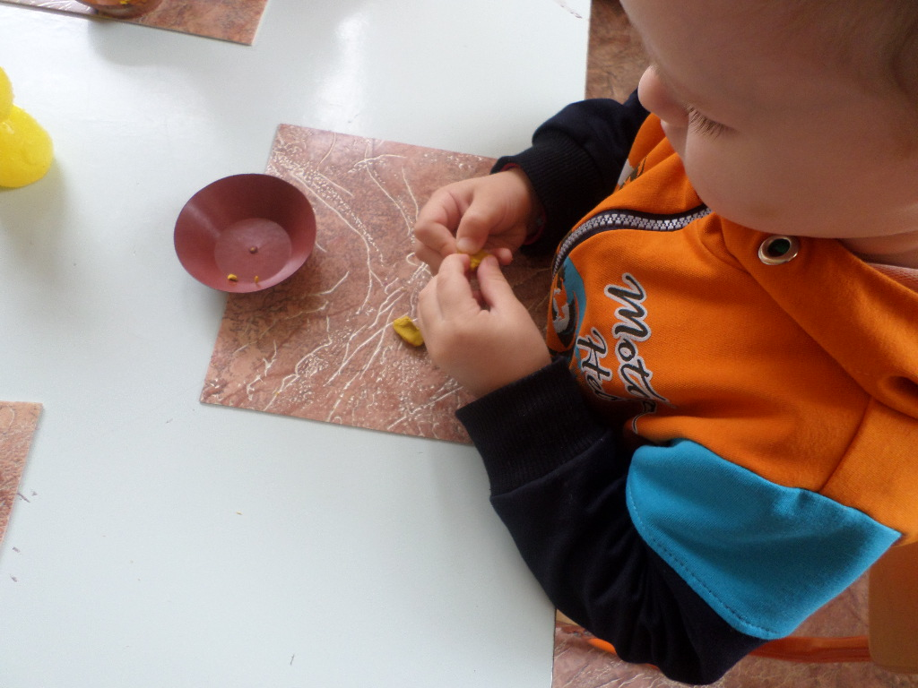
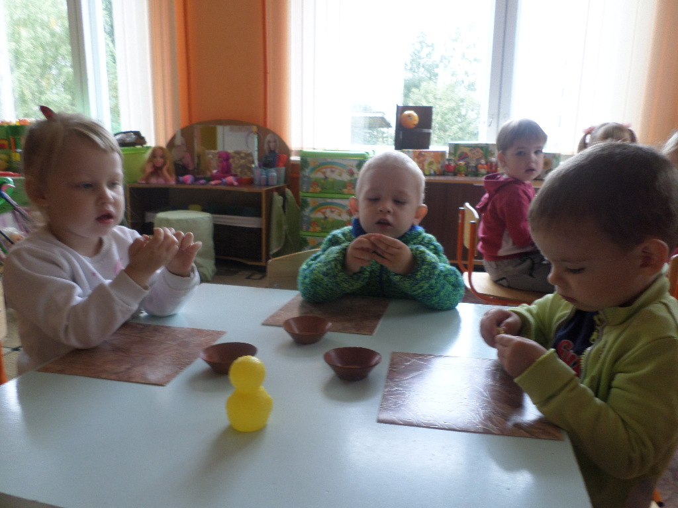
Воспитатель: Посмотрите, как много зернышек мы сделали для цыплят! Теперь они точно вырастут большими и сильными. Давайте мы угостим наших цыплят зернышками.
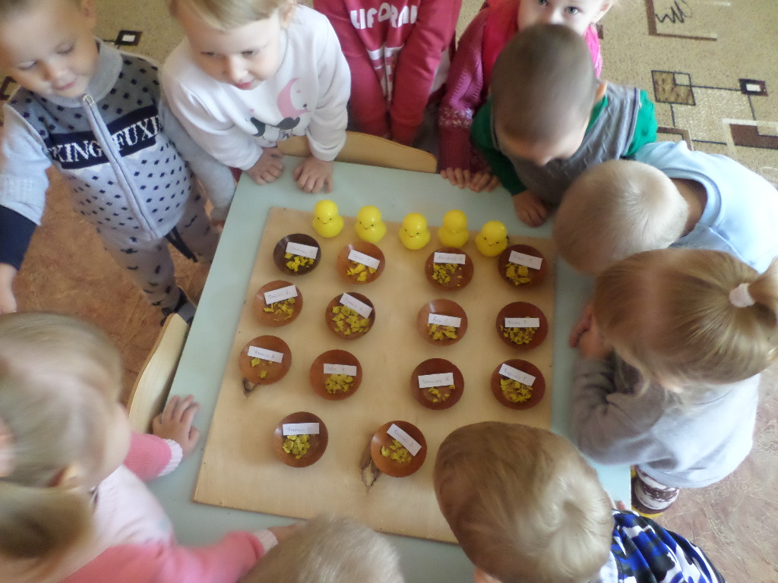
Спасибо ребята. Молодцы! Подведение итогов.

